Муниципальное общеобразовательное учреждение «Майнский многопрофильный лицей»

Всероссийский конкурс «Моя малая родина: природа, культура, этнос»

Номинация: «Этноэкологическая журналистика»
Статья на тему «Зажечь костер любви к малой Родине…»

Регион: Ульяновская область
Населенный пункт: Ульяновская область, Майнский район, р.п.Майна
Название детского объединения:
волонтерский клуб «Альтруисты»
Тема работы: «Зажечь костер любви к малой Родине…»
ФИО автора: Михайлов Никита Александрович
Класс: 10 «А»
ФИО, должность, место работы руководителя:
Бугрова Ирина Александровна, учитель истории и обществознания, МОУ «Майнский многопрофильный лицей»

2019г.

«Зажечь костер любви к малой Родине…»
Родной край – близкое и родное место на земле. Здесь самая красивая природа, самые интересные сказки и живут самые добрые люди. Именно здесь все свое, такое родное и любимое. У каждого человека есть свой родной край, малая Родина. Моя малая Родина - это село Белое Озеро Майнского района. Почему это место так тянет к себе? Наверное, потому, что знакомство с окружающим миром впервые происходило именно в этих местах. Я впервые здесь произнес самое красивое и доброе слово на всей планете «мама», увидел солнце, услышал шум дождя, обрел друзей, пошел в школу. А сколько всего интересного вокруг? Человек и природа тесно связаны друг с другом, поэтому так важно жить с ней в гармонии. Красивые пейзажи природы наполняют душу человека восторгом, только эта красота по истине завораживает. Интерес человека к природе безграничен; сколько тайн и загадок несут в себе леса, реки и озера. Меня окружает великолепная природа – непроходимые леса, широкие поля, большое с зеркальной гладью Белолебяжье Озеро, речка Гуща. И где бы ни был человек, в какой уголок земли он бы не забрел, он всегда будет вспоминать свой родной край, такой красивый и любимый.
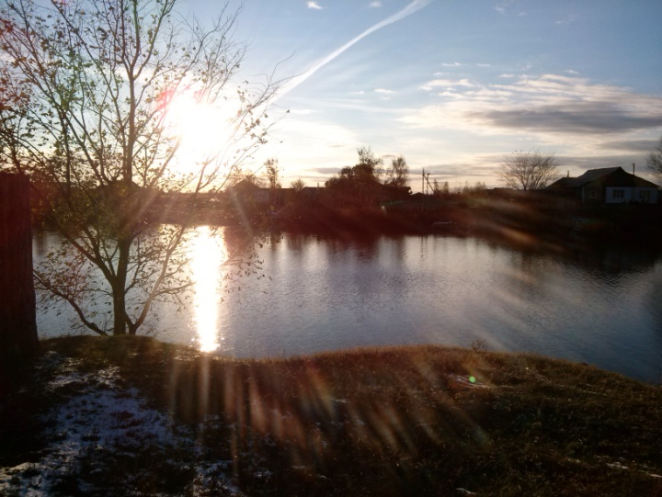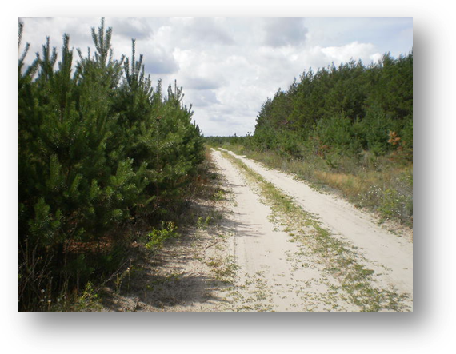

Сохранение экологии окружающей среды - глобальный вопрос современного мира. Школа может успешно содействовать решению экологических задач. Если каждая школа станет центром экологического воспитания в своем микрорайоне, то удастся вырастить ребят любящими природу. При этом важно, чтобы учителя и родители были для детей примером деятельной любви к природе. В нашем лицее заботятся о природе все - и взрослые и дети. Воссозданием, охраной, изучением живой природы заняты учащиеся и весь коллектив школы. Наш учитель истории Ирина Александровна Бугрова на классном часе «Сердцем постигнуть мудрое устройство природы…» говорила, что мировоззрение подрастающего поколения не складывается только из суммы знаний, оно основывается на пережитом и обдуманном личном и социальном опыте, недостаток которого подростку во многом заменяют современный интернет, и конечно же книги. Именно благодаря литературе школьник «сердцем и разумом» приобщается к глобальным проблемам современного мира, в том числе и к проблеме «человек-природа-общество». Возможности литературы практически не ограничены. Она открывает ребенку красоту окружающего мира, способна вызвать чувство трепетной любви к родной земле, к той единственной для каждого человека малой родине, понятие которой неотделимо от большой родины-Отчизны. Книги, по мнению Ю.Нагибина, помогают школьнику «сердцем постигнуть мудрое устройство природы, ее силу и хрупкость, могущество ее законов и незащищенность, разбудить ненависть во всякого рода браконьерству, в том числе и к духовному». Наша лицей располагает большими возможностями для экологического воспитания учащихся. Всевозможные конкурсы, викторины, КВН, экологические десанты проходящие в ней любимы и малышами и подростками: ведь дух соперничества и трудолюбия присущ детскому возрасту, он является для нас естественным стимулом развития. Каждый школьный экологический конкурс развивает у нас школьников любознательность, вызывает желание больше узнать, обдумать и прочитать что-то новое о природе. А ведь соревнованию еще предшествует обычно и большая подготовка, в процессе которой ребята приобретают навыки поиска, самостоятельной работы с ИКТ и книгой, развивают творческое мышление. Учителя литературы и русского языка ежегодно проводят в лицее литературную викторину, основной задачей ставят - приучить детей к внимательному, вдумчивому, осознанному чтению. Она так и называется - «Кто читал внимательнее?». Давно замечено, что при чтении подростки напряженно следят за развитием сюжета и как досадные помехи пропускают описание природы и авторские рассуждения, связанные с нею. Как правило, викторина объявляется учителями-литераторами заранее, в классах вывешивается список книг, которые нужно и можно прочитать (например, рассказы о природе К.Паустовского, М.Пришвина, В.Архангельского, И.Соколова-Микитова). Вопросы викторины составлены очень интересно для участников и, обладают практической ценностью, например: какие советы дает писатель К.Паустовский юным туристам? Как нужно, по мнению писателя, устанавливать палатку? Как можно устроиться на ночлег в холодную осеннюю ночь в лугах, в лесу? Как нужно вести себя на рыбалке? Как по следам лапок трясогузки узнать, какой был разлив, убывает или прибывает вода? Что может рассказать человеку, знающему природу, росинка на траве? О каких приметах вы узнали из прочитанных рассказов? К.Паустовский пишет: «Маяками горит на берегу сигнальные огни». Какие сигнальные огни вы знаете? Что они обозначают? Настоящим праздником стал проводимый в лицее каждый год конкурс выразительного чтения произведений о природе и о животных родного края «Живая классика» - это и путь к автору и осознание, раскрытие собственного отношения к родной природе. Значение конкурса «Живая классика», где звучат в исполнении ребят детские рассказы, стихи, очерки о природе трудно переоценить с точки зрения развития самостоятельного видения природы, умения находить в ней красоту, наслаждаться ею. Общение с природой у каждого из нас рождает романтику дальних странствий, обогащает мысли и чувства, рождает в нас творческий импульс. Многие авторские работы ребят пусть и не совсем совершенные, но очень искренни в выражении чувства ожидания встречи с природой, врачующим воздухом полей, красотой соснового леса, уникальностью зеркального Белолебяжьего Озера. Вот небольшой отрывок школьного сочинения « Родина и чужая сторона», автором которого являюсь я: «Я родился и вырос в сельской местности. Уверен, мне трудно будет в пыльном и шумном городе. Да, в огромном городе много своих прелестей, но для человека, душой деревенского, ничего не может быть краше родной околицы, лесной опушки, зеркального озера, чистого сельского воздуха. А еще в деревне, пожалуй, лучше тем, что там все люди знакомы между собой, все знают друг друга. Идешь по улице и порой устаешь говорить «здравствуйте!». Край родной с неповторимой природой - край, где много солнца, счастья, любви к жизни. Так здорово вспоминать, когда в один из весенних вечеров в нашем цветущем саду, мы с другими ребятами до позднего вечера просидели на согретой за день земле, не сказав друг другу ни единого слова. Смотрели на окружающую нас природу, замечали, как на небе менялись краски, а гладь Белолебяжьего Озера медленно застилал туман и снова начинали свое удивительное пение соловьи. Мы слушали стрекот кузнечиков и смотрели, как по склону берега озера дрожат на травинках капельки росы. И каждый из нас ощущал и переживал по-своему долгожданную встречу с весной…» Преподаватель географии каждый год проводит предметную неделю по географии на экологическую тему «Уголок Малой Родины – Белолебяжье Озеро». История возникновения Белолебяжьего озера уникальна. Белолебяжье или Белое озеро находится на окраине Майнского района, а на берегу расположилось село с одноименным названием. Это самое крупное озеро Ульяновской области: его длина составляет 2,3 км, ширина — 1,3 км. Зеркальная гладь простирается на 217,4 га, максимальная глубина — 5 м. Когда в конце 17 века появились первые поселенцы, они были очарованы красотой и чистотой почти круглого озера, находящегося среди нетронутых лесов. Но население росло, и к сожалению леса вокруг озера были вырублены, что конечно же очень грустно наблюдать сейчас. Зато дома обхватили почти половину всего побережья, образовывая своеобразную подкову. В истории озера существовал интересный факт – оно, по совершенно непонятным причинам, полностью высыхало. Это происходило дважды в 1913 и 1939 годах. Однако, несмотря на это, на следующий год оно полностью восстанавливалось в прежнем размере. В последние годы на уютных берегах стали проводиться детские фестивали бардовской песни, участниками которых становятся все больше и больше детей не только Ульяновской области, но и Чувашии, Мордовии, Самарской области и других регионов Приволжского федерального округа. На текущий момент принято решение о заселении оставшихся берегов Бололебяжьего озера, и, скорее всего, оно будет фактически утрачено, как памятник природы. 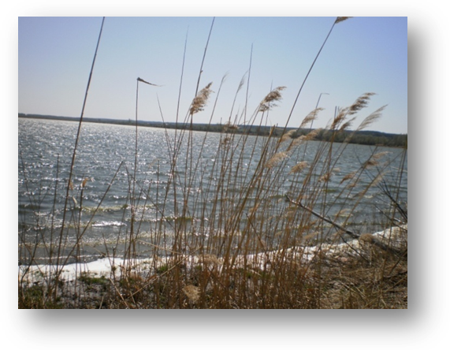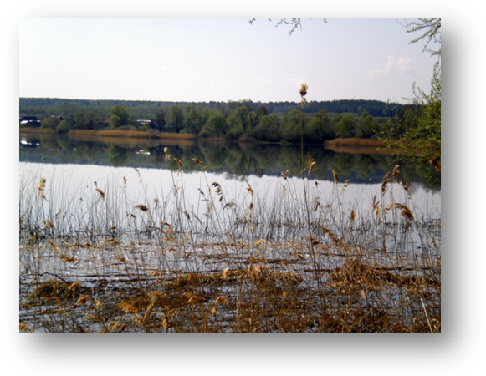 Моя Родина - это сказочный уголок живой природы Ульяновской области. Майнский государственный охотничий заказник - образован в 1969 году в северной части Майнского района и занимает территорию практически от села Тагай до села Маклауши и имеет площадь 5,7 тыс. га. Заказник имеет в своем составе равнинные площади, практически без рек и болот, обильно покрытые в основном лиственными деревьями. Здесь можно встретить и просторные дубравы, светлые березовые рощи, и осинники и изредка встречается сосна. Дичи в данных лесах немного, в основном это лось, кабан, косуля, заяц, но встречаются и белки, и куницы. Впрочем, несмотря на название, эти места известны тысячам горожан прежде всего, как самые грибные места. С середины лета и до поздней осени практически невозможно вернуться отсюда с пустыми руками. А какое разнообразие грибов: лисички, белые, грузди, подберезовики, белянки, опята и другие. А сколько лесной земляники и костяники. Эти леса просто рай для любителей «тихой охоты»! Впрочем, просто побродить по лесам и рощам, подышать свежим воздухом, тоже очень приятное занятие. А особенно красиво здесь в «бабье лето», когда пышным разноцветьем полыхает в последние солнечные дни листва.
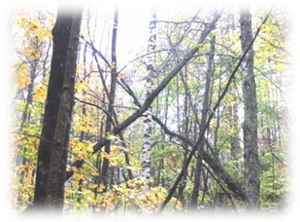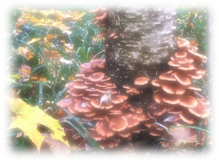 | 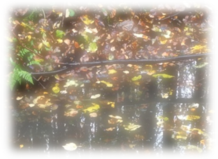
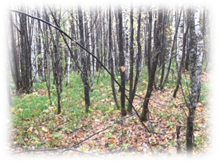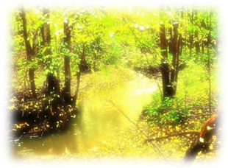 | 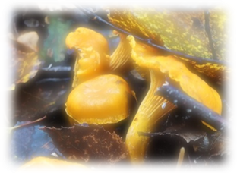
К северо-востоку от села Ляховка Майнского района на площади около 100 гектаров располагается каменистая степь. Она занимает сильно эродированные склоны, вытянутые с запада на восток. На крутых склонах имеются выходы чистого мела, который здесь и добывали, а на менее крутых и на прилегающих участках почва наполнена меловой щебенкой. Ляховские меловые склоны – это вторичная каменистая степь, оставшаяся после вырубки лиственных лесов. Впрочем, еще сохранились и участки остепненного дубового и березового леса. На текущий момент в этих местах сформировалась типичная каменистая степь с редкими видами растений. Именно поэтому она представляет собой очень ценный памятник природы.
В настоящее время в Ляховской каменистой степи достаточно много редких и важных в научном отношении видов растений. Среди них, прежде всего, следует отметить глобулярию (шаровницу) крапчатую — реликтовый краснокнижный вид с разорванным ареалом (Это одно из его наиболее северных местонахождений в Ульяновской области). Из других редких растений необходимо назвать валериану русскую и гроздовник полулунны й. Также достаточно редкими являются володушка серповидная, горечавка крестовидная, истод сибирский, оносма простейшая, адонис весенний, хеноринум малый (иногда очень обилен на обнажениях чистого мела), мордовник обыкновенный, кустарник кизильник черноплодный и некоторые другие. Но данная каменистая степь интересна не только редкими растениями, но и тем, что здесь хорошо можно проследить этапы формирования каменистой степи на месте уничтоженного леса.
В настоящее время этот памятник природы подвергается опасности из за выпаса скота, поскольку каменистая степь находится совсем рядом с населенным пунктом. Выпас здесь должен быть запрещен, поскольку кормовых растений здесь мало, но есть ядовитые виды растений. Так же здесь недопустимо возобновление добычи мела.
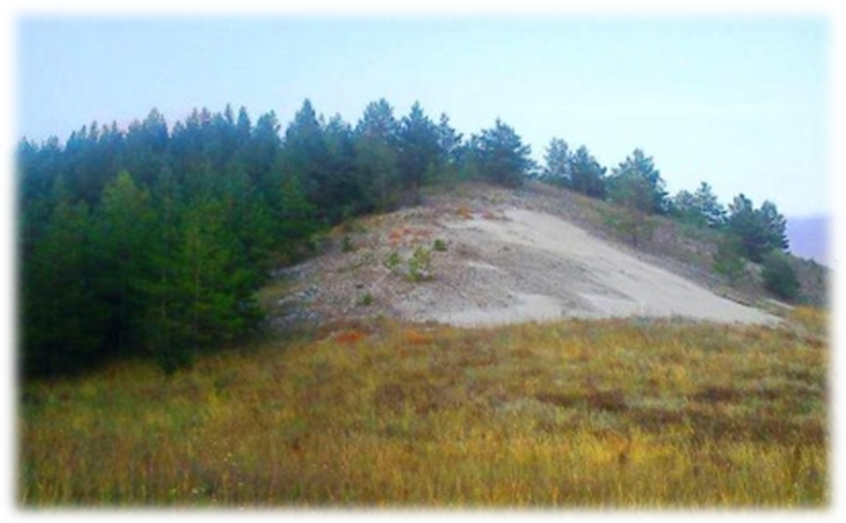
Несколько десятилетий в р.п.Майна функционирует краеведческий музей, ставший в последствии одной из форм воспитания патриотизма, нравственных и эстетических качеств учащихся и сельской молодёжи. Идут годы. Музей пополнялся все новыми и новыми экспонатами, редкими документами отражающими жизнь, быт, культуру, обычаи жителей Майнского района со времени возникновения не только поселка, но и многих других сел района. Более того, музей располагает интересными экспонатами, найденными в близлежащих селах. И заслуга в этом – прежде всего учащихся лицея и сельских жителей.
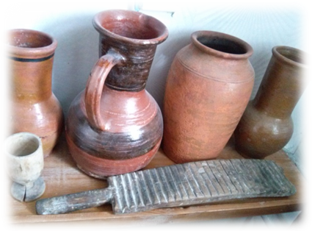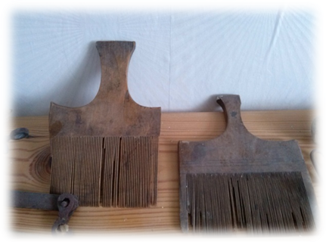
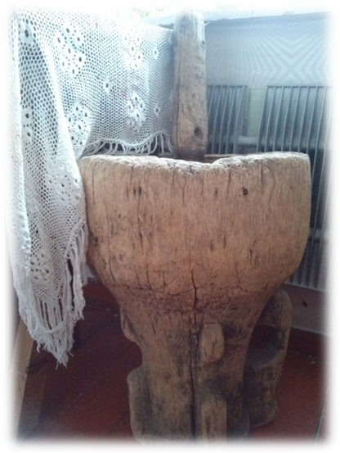
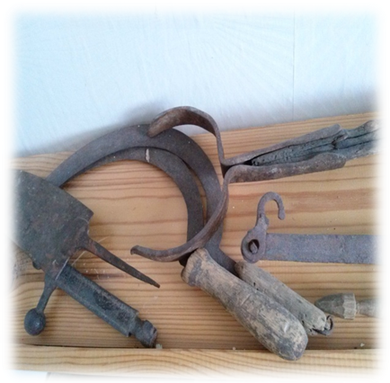

Здесь глиняная посуда, прялка,ступка с пестом, орудия труда и прочее. Все это- история жизни сельского труженика. В музее сохранился материал, в котором показана история возникновения села Белое Озеро. Село имеет богатую историю. Мы обратились за помощью в краеведческий отдел Дворца книги. И вот, что мы узнали. А начиналось все на нашей малой родине с завоевания в 1552 году Иваном Грозном Дикого Поволжья. В те времена здесь проходила государственная граница Руси. Живописнейшие белоозерские места с несметными богатствами природы: лесом, водою, рыбой, промысловой дичью и землями, пригодными для выращивания с/х культур, привлекли во второй половине XVI века русских крепостников. Стольный воевода Измайлов, принимавший личное участие в завоевании Поволжья, захватил основную часть озера с полями и лесами, расположенными к северу и востоку от красавца - озера, богатого в те времена гордыми белыми лебедями (отсюда и название озера - Белолебяжье). Но к концу 19 века их почти полностью хищнически истребили. Потомки этих лебедей изредка навещают пролетом свои исконные места и в наше время. Для завезенных из Подмосковья крепостных крестьян на северном, самом возвышенном, берегу озера была вырублена полоса леса, на которой воевода Измайлов основал селение. Еще в 1868 году один из исследователей края А.Ф. Липинский писал о «Белом Лебяжьем озере», что «берега его покрыты лесами и весьма живописны... но из-за незначительного уменьшения лесов, окружающих озерные места, грунтовые воды здесь оскудели». Здесь находились поместья известных дворян Нарышкиных, Мотовиловых, Исаковых, Мошиных. В начале XX века здесь по проекту известного симбирского архитектора А. А. Шодэ были построены (и сохранились до наших дней) Исаковская школа и ремесленное училище (ныне здание детского дома «Орбита»).

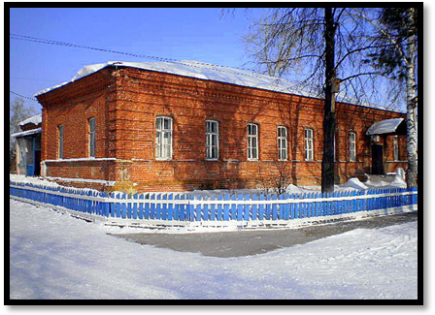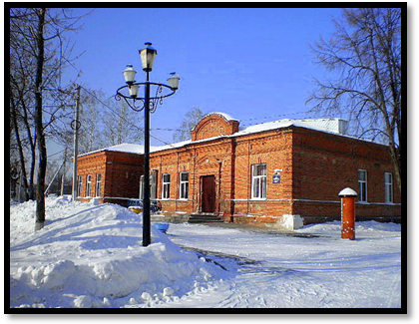

В Белолебяжьем озере водило очень много промысловых рыб: красный и серебристый карась, щука, толстолобик, белый амур, карпы, окуни. В настоящее время можно наблюдать только серебристого карася. На озере можно встретить серых уток, серую цаплю, чаек, в камышовых зарослях обитают выпь, камышовки. Наиболее многочисленной группой земноводных являются прудовая и озерная лягушки. На лугах по берегам озера можно встретить птиц: трясогузок, чечевиц, варакушек, а так же пресмыкающих – ужей. На озере Белолебяжье можно наблюдать надводные растения, такие как рогоз, тростник обыкновенный, кубышка желтая, ряска. По берегам озера растут клевер, тысячелистник, лебеда, подорожник, лютик ползучий, чистотел, лопух, крапива, пастушья сумка, ива белая, донник белый, валериана лекарственная, зубчатка обыкновенная, полынь, ромашка пахучая, одуванчик, тимофеевка луговая.
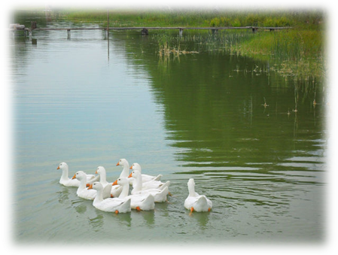

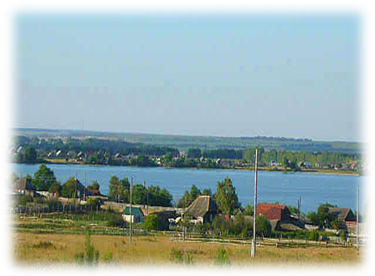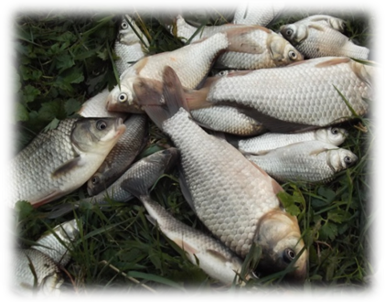

Озеро Белолебяжье расположено среди культурного ландшафта, поэтому находится под влиянием разнообразных форм деятельности человека. Об этом свидетельствует ряд фактов. Для изученной территории характерно преобладание растений из степной группы и группы сорных растений. Кроме того, были обнаружены нуждающиеся в охране виды растений, такие как черемуха обыкновенная, мышехвостник маленький, а на лугу – валериана лекарственная, которой необходим строгий заповедный режим. Естественные сообщества озера и прилегающих к нему лугов сильно изменены в результате деятельности человека, особенно в северной, западной и южной частях, так как именно на этой территории, вдоль озера располагается село. Более того, вокруг озера возникают сорные растительные сообщества, сменяющие естественные луговые и прибрежные. Большей частью это высокие бурьянные растения. Произрастание большого количества видов сорных растений и их широкое распространение на изучаемой территории свидетельствует о чрезвычайно высокой нагрузке на экосистемы озера и прилегающих лугов. Об этом свидетельствует полное вытаптывание довольно больших участков растительных сообществ рыбаками и купающимися. На озере происходит сильное развитие таких растений как тростник обыкновенный, а также рогоз широколистный и узколистный, которые образуют на берегах, особенно в северо-восточной и юго-восточной частях озера сплошные заросли. Это полезно для озера, так как эти растения препятствуют загрязнению воды, играя роль биологических фильтров. Но их отмирание в осенний период, во-первых, создает неблагоприятный световой режим, что отрицательно сказывается на развитии животного населения, а во-вторых, способствует уменьшению глубин водоёма. В прибрежной зоне озера Белолебяжье много влаголюбивых деревьев, среди них ива белая, ива ломкая. Они играют большую роль для укрепления берегов водоема. По степени зарастания озеро относится к слабо заросшим (площадь покрытия до 25%). Дно озера илистое и только в прибрежной части песчаное. Процесс заиления происходит из-за того, что построенная дамба разделяет озеро на две части, тем самым преграждая путь естественному стоку и циркуляции воды. Другая причина – занос паводковыми водами плодородной почвы и удобрений с огородов, близко прилегающих к озеру. Для предотвращения развития около озера бурьянной растительности и засорения сорными растениями необходимо запретить населению создание вокруг водоёмов свалок из различного мусора. Ежегодно школьники сельских школ организовывают трудовой десант по благоустройству и очистки береговой полосы 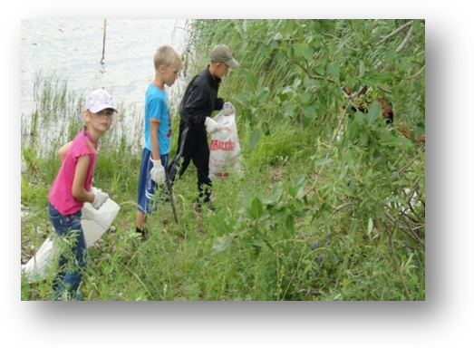Белолебяжьего озера.
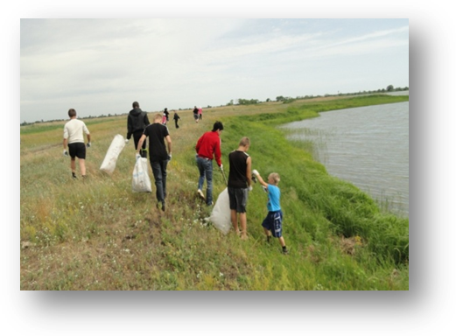Двенадцать лет назад на озере пытались проводить реконструкцию с целью дальнейшего зарыбления и наиболее рационального использования его водных ресурсов. Уже давно эти работы прекращены. В настоящее время не проводят даже охранных мероприятий. На мой взгляд, нужно обратить внимание на сохранение этого живописного уголка природы имеющего большое значение.
За последние три года, каждую весну здесь отмечается прилет белых лебедей, которые задерживались на озере два или три дня, навещая свои исконные места. Кроме того, озеро служит хранилищем большого запаса пресной воды (5455 тыс. кубометров). Таким образом, озеро Белолебяжье, являясь крупнейшим в области резервуаром пресной воды, имея наибольшую поверхность зеркала и достаточно большие глубины, может при разумном и рациональном хозяйствовании стать местом рекреации и выращивания промысловых пород рыб. Луговая и водная растительность озера имеет много ценных видов – лекарственных, кормовых и медоносных растений, поэтому ее сохранение и рациональное использование принесет пользу озеру, так как закрепит его берега, будет предотвращать смыв в озеро частиц почвы и загрязняющих веществ, и будет способствовать его самоочищению, и при разумной нагрузке может эффективно использоваться местными жителями. Поэтому для сохранения экосистем озера и рационального использования его водных ресурсов, на мой взгляд, необходимо:
- восстановить естественную циркуляцию воды (для этого хотя бы частично разрушить дамбу, которая его перегораживает);
- засадить наиболее разбитые берега устойчивыми к выпасу и вытаптыванию луговыми травами;
- где возможно, посадить по берегам влаголюбивые деревья и кустарники (прежде всего разные виды ив);
- выделить участки тростниковых зарослей, закрытые для посещения, для привлечения птиц;
- запустить в озеро хищных рыб – щуку и окуня для регуляции численности сильно размножившихся карасей. Через некоторое время запустить более ценные виды карповых рыб: карпа, сазана, линя;
- для регулирования рыбалки оборудовать места стоянки для машин и костровые площадки вокруг озера;
- запретить свалку мусора по берегам озера, особенно на территории села Белое озеро;
- рекомендовать на территории села, прилегающего к озеру, провести посадки влаголюбивых деревьев – ив.
- создать акции по охране и уборке Белолебяжьего озера.
10. природоохранительным органам и Комитету по охране окружающей среды стоит относиться строже к нарушителям окружающей среды. 11. создавать плакаты о сохранении озера Белолебяжьего на его территории.
Стоит задуматься, неужели нам не дорога собственная жизнь, которую мы беспощадно, незаметно для себя губим. А объем загрязнений водоемов с каждым годом увеличивается во много раз. Так как водные ресурсы играют важнейшую роль в жизнедеятельности человека, а этот человек, понимая всю важность для своей жизнедеятельности, продолжает их загрязнять. Начинать любить и бережно относиться к ним, нужно учиться с самого детства.

